RESULTADO – TOMADA DE PREÇO
N° 2022139TP30199HEMU
O Instituto de Gestão e Humanização – IGH, entidade de direito privado e sem fins lucrativos,
classificado como Organização Social, vem tornar público o resultado da Tomada de Preços,
com a finalidade de adquirir bens, insumos e serviços para o HEMU - Hospital Estadual da
Mulher, com endereço à Rua R-7, S/N, Setor Oeste, Goiânia, CEP: 74.125-090.
Bionexo do Brasil Ltda
Relatório emitido em 05/10/2022 09:25
Comprador
IGH - HEMU - Hospital Estadual da Mulher (11.858.570/0002-14)
AV. PERIMETRAL, ESQUINA C/ RUA R7, SN - SETOR COIMBRA - GOIÂNIA, GO CEP: 74.530-020
Relação de Itens (Confirmação)
Pedido de Cotação : 242323822
COTAÇÃO Nº 30199 - QUÍMICOS - HEMU SET/2022
Frete Próprio
Observações: *PAGAMENTO: Somente a prazo e por meio de depósito em conta PJ do fornecedor. *FRETE: Só serão aceitas propostas com frete CIF e
para entrega no endereço: RUA R7 C/ AV PERIMETRAL, SETOR COIMBRA, Goiânia/GO CEP: 74.530-020, dia e horário especificado. *CERTIDÕES: As
Certidões Municipal, Estadual de Goiás, Federal, FGTS e Trabalhista devem estar regulares desde a data da emissão da proposta até a data do
pagamento. *REGULAMENTO: O processo de compras obedecerá ao Regulamento de Compras do IGH, prevalecendo este em relação a estes termos
em caso de divergência.
Tipo de Cotação: Cotação Normal
Fornecedor : Todos os Fornecedores
Data de Confirmação : Todas
Validade Condições
Faturamento Prazo de
Fornecedor
da
de
Frete
Observações
Mínimo
Entrega
Proposta Pagamento
Comercial Cirurgica Rioclarense
Ltda- SP
JAGUARIÚNA - SP
1 dias após
confirmação
1
2
3
4
R$ 500,0000
22/09/2022
28/09/2022
22/09/2022
29/09/2022
28 ddl
30 ddl
30 ddl
30 ddl
CIF
null
Deyvison Santos - null
deyvison.santos@rioclarense.com.br
Mais informações
Hospfar Industria e Comercio
de Produtos Hospitalares SA
BRASÍLIA - DF
A HOSPFAR garante preço por 03 (três) dias
úteis após o fechamento da cotação.
Agradecemos a oportunidade de poder ofertar
nossos produtos e serviços. Nosso objetivo é
garantir qualidade e segurança em toda a nossa
cadeia de distribuição.
1
dias após
Web Services Hospfar - (61) 3403- R$ 300,0000
500
CIF
CIF
CIF
confirmação
3
televendas@hospfar.com.br
Mais informações
Prime Comercio de Produtos
Hospitalares Ltda - Me
GOIÂNIA - GO
Giselly Souza - 6240185882
gisellyfs@hotmail.com
Mais informações
3 dias após
confirmação
R$ 350,0000
null
Sensorial Saude Distribuidora
Ltda
LAURO DE FREITAS - BA
Usuário Ws Sensorial - (71) 9680- R$ 1.500,0000
4
dias após
-
confirmação
0
509
mario@sensorialsaude.com
Mais informações
Programação
de Entrega
Preço
Unitário Fábrica
Preço
Produto
Código
Fabricante
Embalagem Fornecedor Comentário Justificativa
Rent(%) Quantidade Valor Total Usuário
CAL SODADA
GRANULADA -> COM
ALTA CAPACIDADE DE
ABSORÇÃO DE CO2,
DESPRENDIMENTO
MINIMO DE PO, NITIDA 6624
MUDANÇA DE COR,
GRAU DE UMIDADE 14
A 16% H203, LACRADO
A VACUO - GALAO 4,5
KG
Danielly
Evelyn
Pereira Da
CAL SODADA
Comercial
Cirurgica
Rioclarense
Ltda- SP
Fornecedores
não atingem
faturamento 138,0000 0,0000
mínimo;
4
,30KG GALAO
(TPA AZUL),
ATRASORB
R$
R$
R$
138,0000
4
-
GALAO
null
1 Galao
Cruz
29/09/2022
15:16
CLOREXIDINA SOLUCAO
ALCOOLICA A 0.5%
1
00ML -> CLOREXIDINA
SOLUCAO ALCOOLICA
0
.5% FRASCO 100ML -
FRASCO- ALMOTOLIA
PLASTICA
Danielly
Evelyn
Pereira Da
Cruz
CLOREXIDINA
0,5% SOL
HIDROALCOOLICA
CX C/24FR X
100ML, VIC
DESCARTAVEL
LACRADA, COM
Comercial
Cirurgica
Rioclarense
Ltda- SP
R$
R$
R$
608,4000
5
32404
-
CAIXA
null
-
312 Frasco
SISTEMA DE ABERTURA
DE NAO NECESSITE DE
MATERIAL CORTANTE ,
COM TAMPA ADICIONAL
PARA ENCAIXE APOS
ABERTURA, AUSENCIA
DE CORANTES,
1,9500 0,0000
2
9/09/2022
PHARMA
1
5:16
CONSERVANMTES E
ODORES.
CLOREXIDINA
Danielly
Evelyn
Pereira Da
Cruz
4
%
CLOREXIDINA 4%
DEGERMANTE
100ML CX C/24FRS
CLOREXIDINA SOLUCAO
DEGERMANTE 4%
FRASCO 100ML -
FRASCO
DEGERMANTE
100ML CX
C/24FRS -
Comercial
Cirurgica
Rioclarense
Ltda- SP
R$
R$
R$
7
42378
-
null
-
312 Frasco
4,0000 0,0000
1.248,0000
-
88198, VIC
PHARMA
88198 - 100ML
29/09/2022
-
INDEFINIDO -
VIC PHARMA
1
5:16
ESCOVA P/
DEGERMACAO DAS
MAOS C/ CLOREXIDINA
;MCW - NÃO
ATENDE AS
CONDIÇÕES
DE
PAGAMENTO
SOLICITADAS 1,9500 0,0000
PELA
INSTITUIÇÃO,
SOMENTE A
VISTA
Danielly
Evelyn
ESCOVA DESC
C/CLOREXIDINA2%
CX C/48UN -
-
> COM CERDAS
MACIAS. CABO
PLASTICO
DESCARTAVEL
EMBALAGEM
Comercial
Cirurgica
Rioclarense
Ltda- SP
Pereira Da
Cruz
R$
R$
R$
9
17655
-
CAIXA
null
1008 Unidade
1.965,6000
8
8197, VIC
PHARMA
29/09/2022
1
5:16
ALUMINIZADA/BLISTER.
REG MS - UNIDADE
Total
1633.0
R$
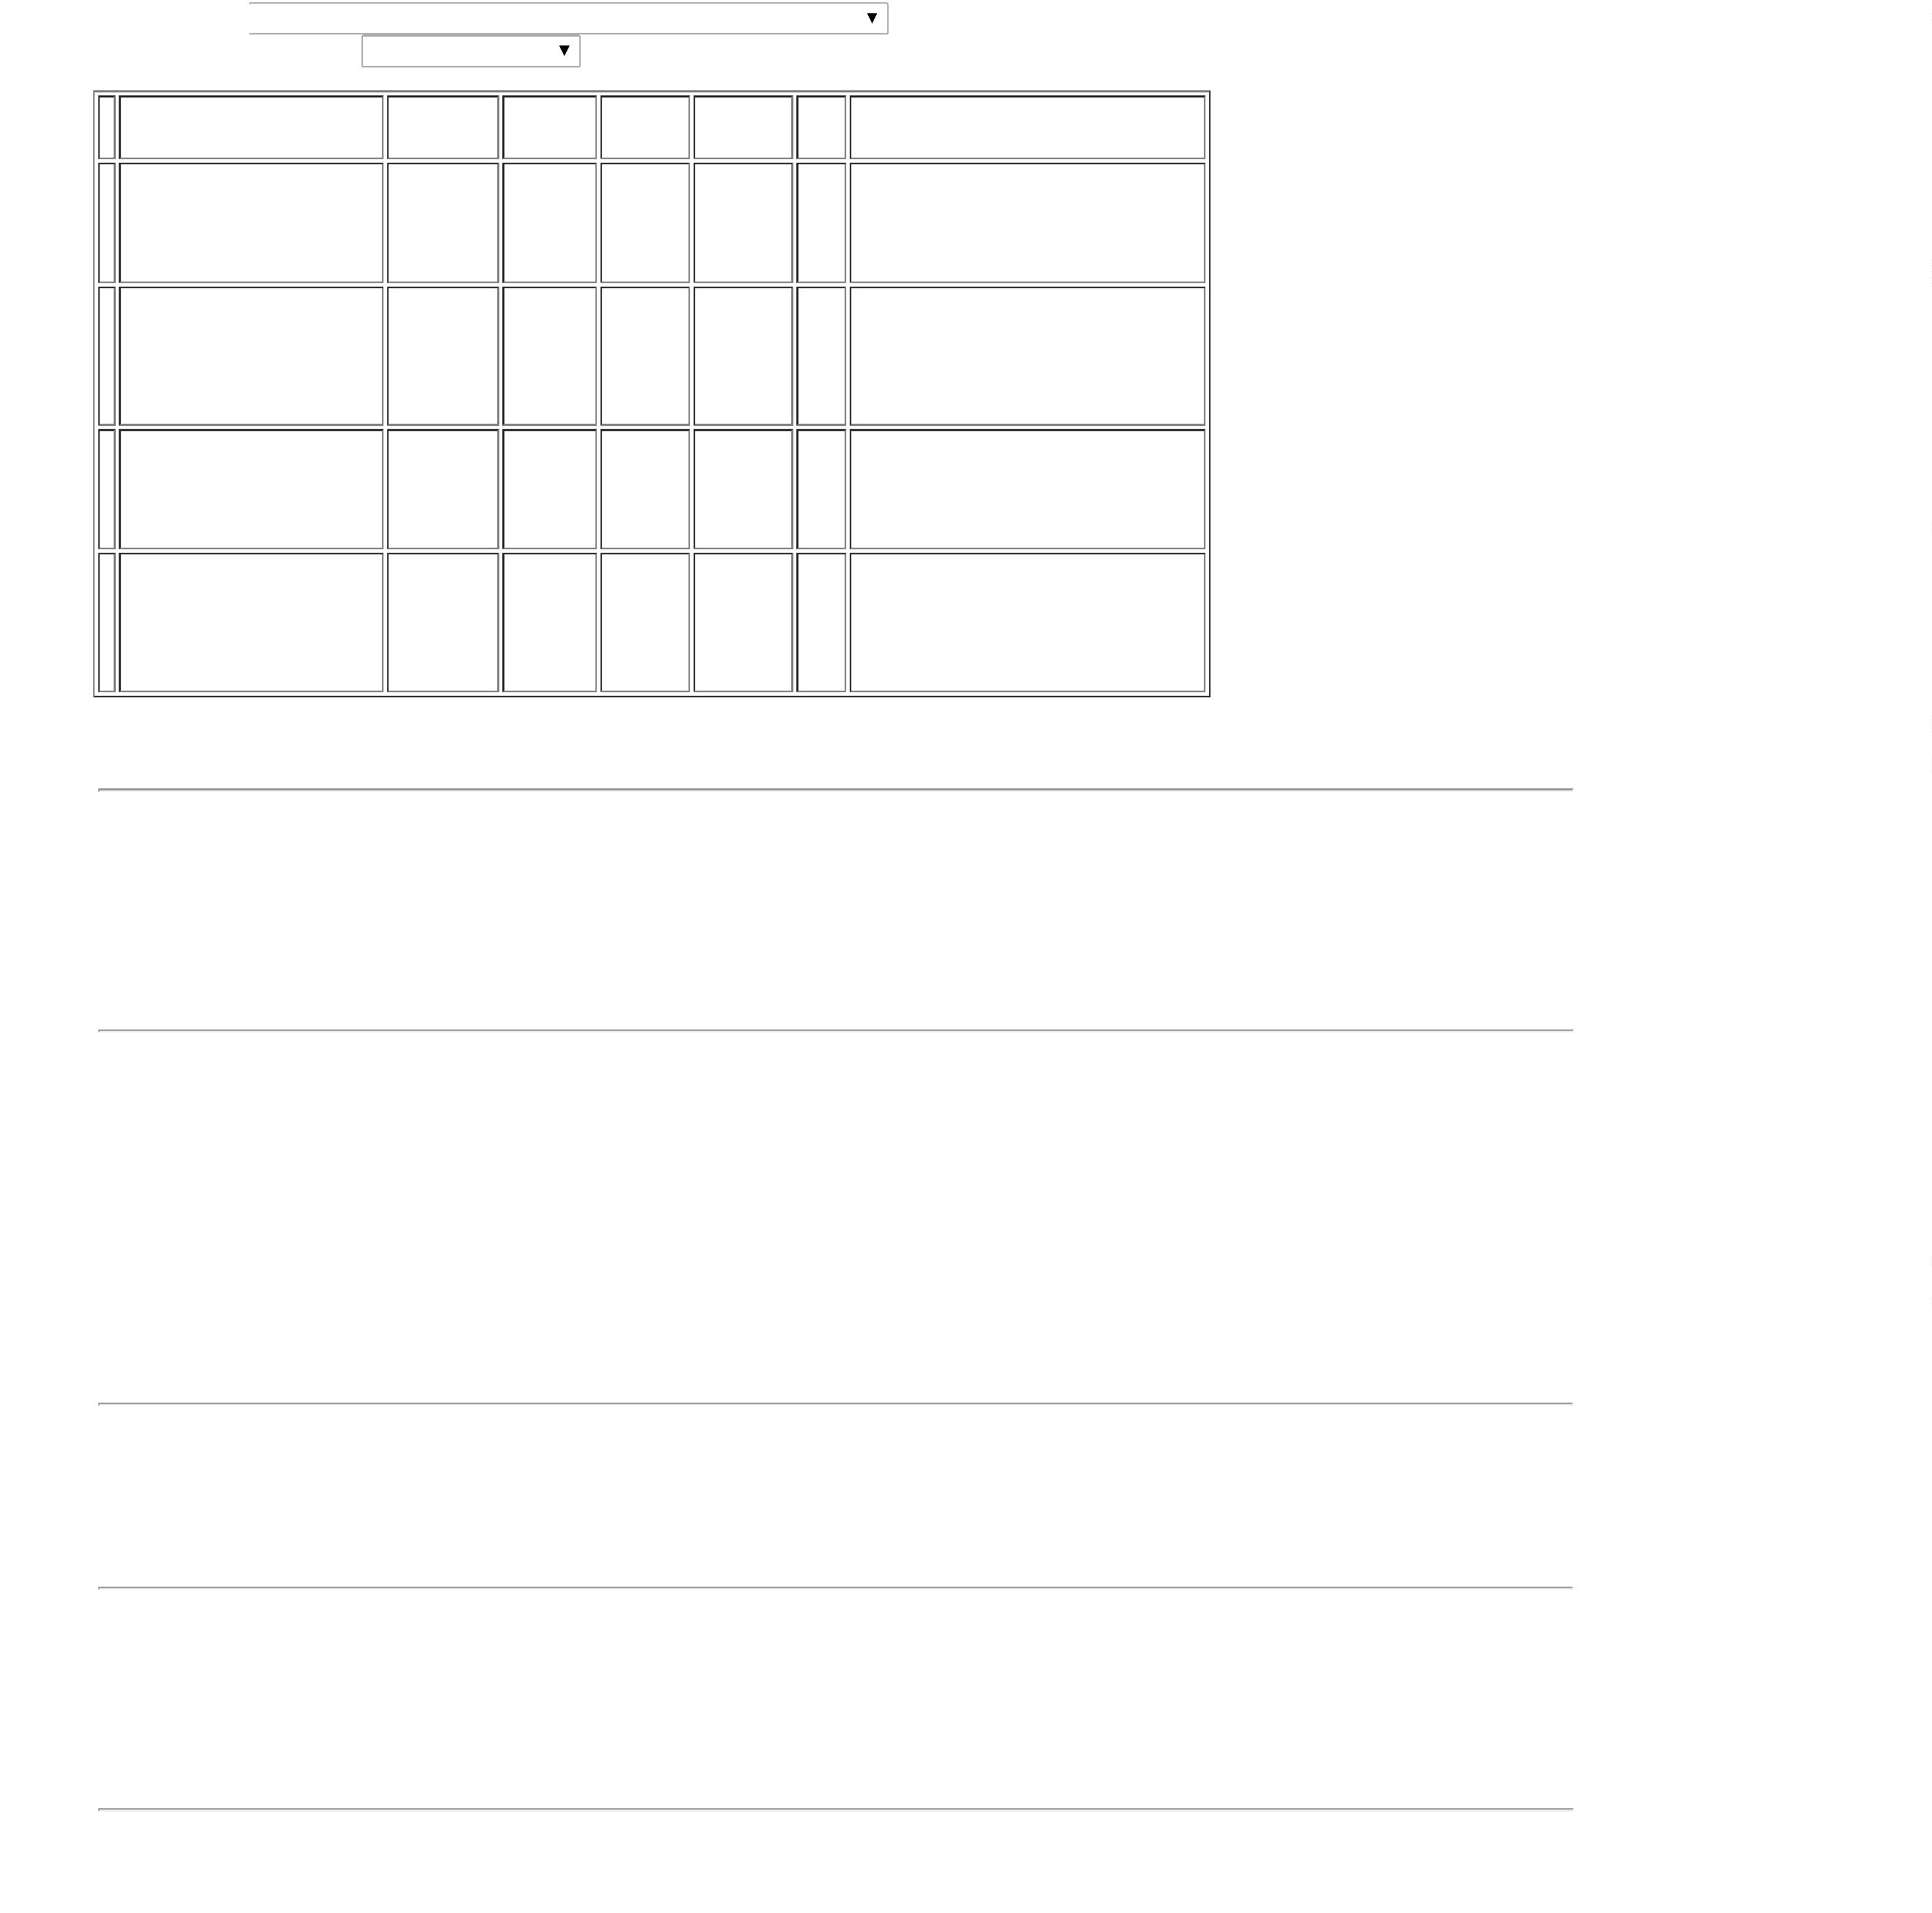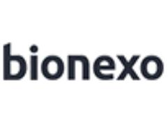

Parcial:
3.960,0000
Total de Itens da Cotação: 11
Total de Itens Impressos: 4
Programação
de Entrega
Preço
Unitário Fábrica
Preço
Produto
Código
Fabricante
Embalagem Fornecedor Comentário Justificativa
Rent(%) Quantidade Valor Total Usuário
Danielly
Evelyn
Pereira Da
Hospfar
Industria e
Comercio de ALCOOL 70%
Produtos CX/12FRX1LT
Hospitalares
SA
ALCOOL ETILICO 70%
DESINFETANTE 1L -
LITRO
R$
R$
R$
3
6
39459
-
-
J.FERES
CX/12FRX1LT
-
204 Litro
Cruz
5,7500 0,0000
1.173,0000
2
9/09/2022
1
5:16
Danielly
Evelyn
Pereira Da
Cruz
Hospfar
Industria e
Comercio de 0,2% SOL
Produtos
Hospitalares FRA/100ML
SA
RIOHEX
Fornecedores
não atingem
faturamento
mínimo;
CLOREXIDINA SOLUCAO
AQUOSA 0,2% 100ML 34421
(NP)
R$
R$
R$
322,0000
RIOQUIMICA
CX/30FRX100ML
200 Unidade
AQUOSA
1,6100 0,0000
2
9/09/2022
1
5:16
Total
Parcial:
R$
4
04.0
1.495,0000
Total de Itens da Cotação: 11
Total de Itens Impressos: 2
Programação
de Entrega
Preço
Unitário Fábrica
Preço
Produto
Código
Fabricante
Embalagem Fornecedor Comentário Justificativa
Rent(%) Quantidade Valor Total Usuário
ALCOOL ETILICO 70%
ANTISSEPTICO 100ML -
Danielly
Evelyn
>
PARA PELE ->
Prime
FRASCO - SOLUÇÃO
ALCOOLICA 70 INPM,
ANTISEPTICA, PARA
USO TOPICO ADULTO E
PEDIATRICO;
alcool anti septico
100 ml fr - prolink -
prolink
Comercio de
Pereira Da
Cruz
R$
R$
R$
1
39460
-
fr
Produtos
Hospitalares
Ltda - Me
null
-
3000 Frasco
1
,1790 0,0000
3.537,0000
29/09/2022
15:16
ALMOTOLIA 100 ML
Danielly
Evelyn
Pereira Da
Cruz
Prime
Comercio de
Produtos
Hospitalares
Ltda - Me
ALCOOL ETILICO 70%
ANTISSEPTICO
SOLUCAO FR 1000ML -
PARA PELE -FRASCO
alcool 70 % anti
septico para pele 1
lt - indalabor -
indalabor
R$
R$
R$
589,0000
2
8
42383
38316
-
-
-
cx c
null
null
null
-
100 Frasco
5,8900 0,0000
29/09/2022
1
5:16
Danielly
Evelyn
Pereira Da
Cruz
Prime
Comercio de
Produtos
Hospitalares
Ltda - Me
DETERGENTE
MULTIENZIMAS (ACIMA
detergente
enzimatico zymedet
gold 5 5 lt - prolink
- Prolink
Fornecedores
não atingem
R$
R$
R$
504,0000
gl
6 Unidade
5
ENZIMAS) 5000ML -
UNIDADE
faturamento 84,0000 0,0000
mínimo;
29/09/2022
1
5:16
Danielly
Evelyn
Pereira Da
Cruz
Prime
Comercio de
Produtos
Hospitalares
Ltda - Me
sabonete liq infantil
Fornecedores
SABONETE LIQUIDO
1 NEUTRO INFANTIL SOL 38379
2
50 ml almotolia -
Indalabor -
não atingem
faturamento
mínimo;
R$
R$
R$
1
fr
250 Unidade
5,6350 0,0000
1.408,7500
2
50ML (PH: 6,7 - 7,5)
Indalabor
29/09/2022
1
5:16
Total
Parcial:
R$
3
356.0
6.038,7500
Total de Itens da Cotação: 11
Total de Itens Impressos: 4
Programação
de Entrega
Preço
Unitário Fábrica
Preço
Produto
Código
Fabricante
Embalagem Fornecedor Comentário Justificativa
Rent(%) Quantidade Valor Total Usuário
;JMZ: NÃO
ATENDE O
PRAZO DE
PAGAMENTO
SOLICITADO
PELA
Danielly
Evelyn
GEL P/ ECG INSTITUIÇÃO,
Sensorial
Saude
Distribuidora
Ltda
1
00GR -
APENAS 21
DIAS / CBS:
Pereira Da
Cruz
GEL PARA ECG FR 100
GRAMA - FRASCO
GEL P/ ECG 100GR
- FORTSAN
R$
R$
R$
1
0
38420
-
-
FORTSAN
600 Frasco
2,5000 0,0000
1.500,0000
SOLQUIMICA NÃO ATENDE
(FORTSAN) A FORMA DE
PAGAMENTO
29/09/2022
15:16
SOLICITADO
PELA
INSTITUIÇÃO,
SOMENTE A
VISTA
Total
Parcial:
R$
6
00.0
1.500,0000
Total de Itens da Cotação: 11
Total de Itens Impressos: 1
Total
Geral:
R$
5
993.0
12.993,7500
Clique aqui para geração de relatório completo com quebra de página

